

**Standardní zadání**

## KIV/PT – Semestrální práce

studenti: *Štěpán Martínek a Josef Kalivoda*

# Zadání

Vytvořte program, který načte text ze souboru a ze všech unikátních slov vyskytujících se v textu

vytvoří slovník. Slovník bude možné vyexportovat ve vhodně zvoleném formátu do souboru a znovu

použít při dalším spuštění programu. Program dále umožní napsat nebo načíst libovolný text a v něm

vyhledat zadané slovo. Pokud se slovo bude vyskytovat v prohledávaném textu, tak program vypíše

počet výskytů a uvede u všech výskytů počáteční a koncový index, kde se v textu slovo nachází. Pro

prohledávání textu využijte algoritmu komprimované trie. Pokud se zadané slovo v textu nenachází,

tak vypište maximálně 10 nejbližších slov ze slovníku. K porovnání vzdáleností mezi hledaným slovem

a slovy ze slovníku použijte Levensteinovu metriku probíranou na přednáškách. Uživatel by měl mít

také možnost přidat hledané slovo do slovníku, pokud se v něm nenachází.

Uživatelské rozhraní programu může být grafické i konzolové. Program bude mít ošetřeny všechny

vstupy a zdrojový kód projde validací nástrojem PMD. Kód programu bude okomentovaný javadoc

komentáři. Struktura dokumentace je uvedena níže v tomto dokumentu.

# Analýza

**Volba vhodné datové struktury pro slovník:**

* Nejvhodnější datovou strukturou bude kompaktní komprimovaná trie, která může mít i jediného následníka
* Kompaktní komprimovaná trie, jelikož pro případ nenalezení slova v textu potřebujeme seznam slov v trii, což nám kompaktní verze umožnuje, navíc zabírá menší datový prostor
* Jediný následník opět umožní menší zabraný prostor a zároveň nenaruší trii, pokud podmínkou jediného potomka je, že rodič je slovo samo o sobě

**Formát výstupu**

* Zvolili bychom klasický textový soubor, přestože binární soubor by byl menší, pro možnou jednoduchou rozšiřitelnost o různá formátování
* Syntax souboru navrhujeme jeden node trie na řádku kdy:
  + před nodem bude | tolikrát jako počet rodičů a – pro indikaci začátku slova
  + bude následovat prefix nodu
  + následně bude: jedná-li se o slovo, následovaná indexy oddělené čárkami
* Tato syntaxe bude dobře čitelná jak pro člověka, tak dobře parsovatelná zpět na trii

**Levenstein**

* Metodu pro Levensteinovu vzdálenost budeme implementovat iteračně, jelikož rekurzivní bude kvůli overheadu daleko pomalejší

Zvýraznění hledaných slov

* Pro zvýraznění hledaných slov použijeme místo TextArea třídu StyleClassedTextArea z knihovny RichTextFX, která umožnuje nastavit konkrétní styl na místo v textu podle indexu, a to je pro naše účely ideální.

Pro grafické rozhraní programu použijeme JavaFX, jelikož s ním máme zkušenosti z předmětu UUR a při průzkumu možností zvýrazňování v textu jsme narazili na zmíněnou knihovnu RichTextFX, která nám tento proces usnadní.

# Návrh programu

Návrh jsme popsali v uml diagramu:

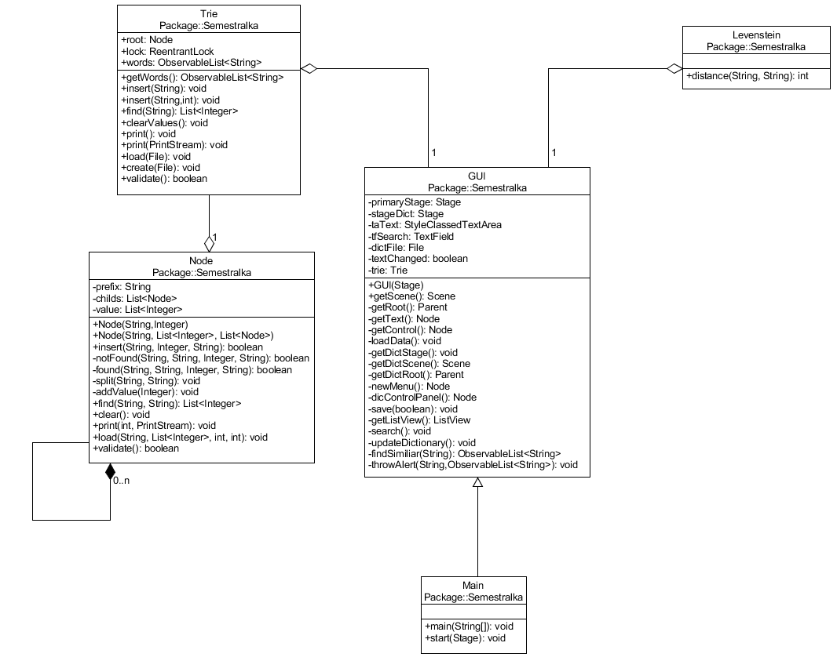

# Uživatelská dokumentace

## Start programu

Program spustíte buď přes jar soubor semestralka.jar nebo importem celého projektu do IDE (např. Eclipse nebo Intellij IDEA) přes které ho můžete spustit.

## Ovládání programu

Po spuštění programu se zobrazí okno, které slouží pro vkládání textu a pro vyhledávání v něm. Hlavní část okna zabírá pole pro libovolný text a pod ním je pole pro slovo, které chcete vyhledat, tlačítka pro hledání a otevření okna se slovníkem (Obrázek č.1).

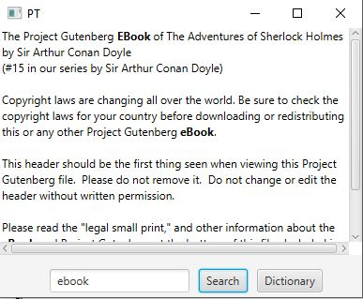

Obrázek č.1

Po zadání hledaného slova stisknete tlačítko search a slovo, které se nachází v textu se zvýrazní. Pokud se nenachází zobrazí se dialogové okno, kde je vypsáno deset slov podobných (Obrázek č.2) Po stisku tlačítka search se také vytvoří slovník ze zadaného textu

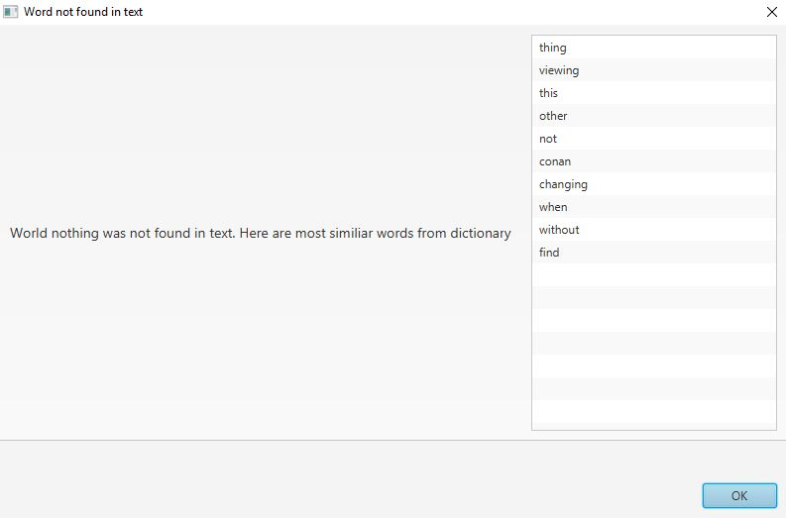

Obrázek č.2

## Slovník

Tlačítkem dictionary se otevře okno se slovníkem (Obrázek č.3). V hlavní části okna se zobrazí slova. Máte možnost slovo i přidat. V menu na liště lze otevřít již existující soubor se slovníkem ve formátu *.dic nebo jakýkoliv jiný textový dokument, z kterého načte slova. A uložit váš slovník. Po ukončení programu neuložený slovník zmizí.

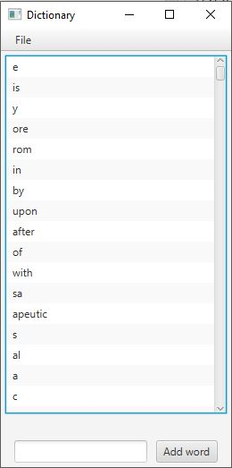

Obrázek č.3

# Závěr

Myslíme si, že zadání semestrální práce jsme splnili. Menší problémy jsme měli s datovou strukturou trie, ale nakonec jsme je vyřešili. Práce v týmu nám vyhovovala. Jediný problém byl časový.

Ppd plugin nám vrátil pouze několik nezávažných chyb jako například globální proměnné mohou být lokální a pouze tři metody byli moc složité. V programu jsme neopravovali chyby pro pravidla ohledně povinnosti složených závorek okolo if, else, for, while, jelikož se jedná o záležitost codestylu.